Theben KNX Raumcontroller iON 108 KNX

Theben

Eigenschaften

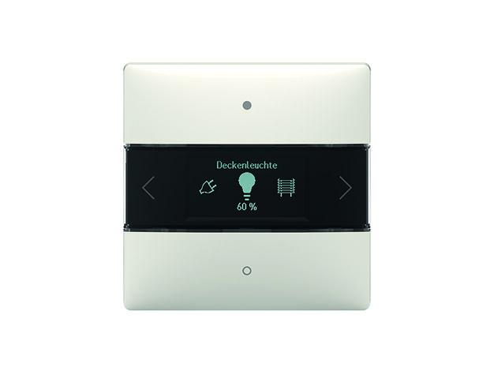

Farbton

schwarz, silber, weiß

Montageart

Unterputz

Oberfläche

glänzend, lackiert

Werkstoff

Kunststoff

Anzahl der Tasten

2,00

Breite (mm)

85,00

Höhe (mm)

85,00

Tiefe (mm)

26,90

Andere Bussysteme

ohne

RAL-Nummer

9005, 9006, 9010

Schutzart (IP)

IP20

Schutzklasse

III

Werkstoffgüte

Thermoplast

Anzahl der Betätigungspunkte

20,00

min. Tiefe der Gerätedose (mm)

20,00

Umgebungstemperatur (°C)

-5,00 - 45,00